QDPX3528A无线遥控控制器技术要求

一、组成：
LCD无线遥控控制器由电源板、功能显示器板和带LCD显示的遥控器组成，遥控器由触摸按键、LCD、MCU、射频（2.4G）发射器及电池组成。遥控器与电源板采用无线信号传输方式。遥控器由电池供电(型号AAA 3V)。由电源板上的继电器控制负载。
二、遥控器
遥控器带有LCD显示，由PCB板、LCD显示屏、2.4G射频发生器、MCU、触摸按键等组成。LCD显示屏字符如图一，显示屏为TN显示屏，黑底白字负显，白色背光，尺寸为52.5mm×47.1mm。显示范围为44mm×47.5mm。背光尺寸为49mm×49mm，尺寸如图二，遥控器外形尺寸为155mm×55mm×17mm。遥控器的外形如图三。遥控器上有“电源”、“风暖”、“换气”、“新风取暖”、“温度+”、“温度-”、“定时+”、“定时-”、“新风”、“摆动”、“强弱”、“智能”12个按键 。
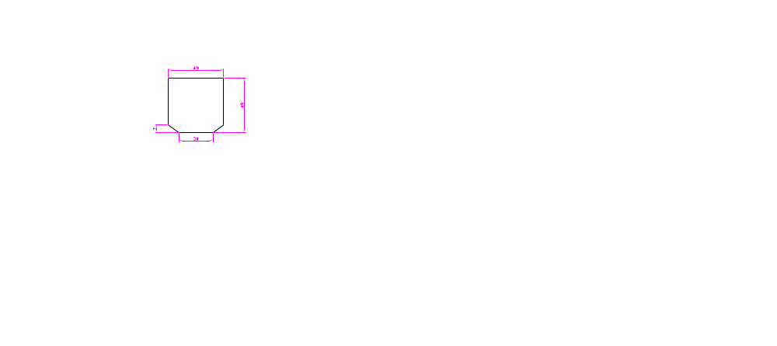
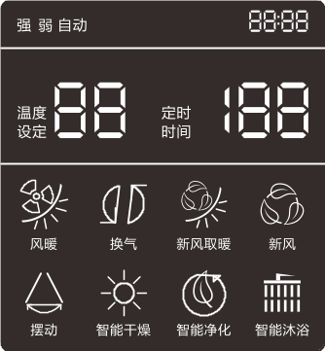
图一 图二
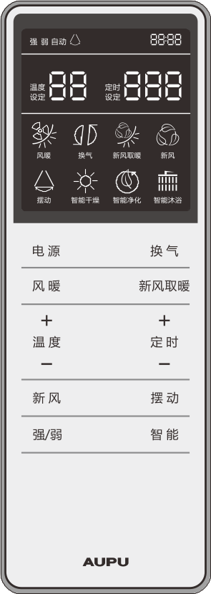
图三
三、电源板：
由PCB板、MCU、控制单元、接线片及蜂鸣器、温度传感器等组成。控制单元采用继电器控制(PTC1、PTC2、吹风高速、吹风低速、换气高速、换气低速、净化) 8个继电器控制（预留照明10A继电器），吹风高速、吹风低速、 换气高速、换气低速、净化为5A)。蜂鸣器为接收信号响应，电源板为双面PCB板，PCB板尺寸为120mm×95mm×1.6mm，电源板供电为开关电源。输出、输入采用插片联接，如图四
QDPX3528A电源板

图四
- 功能显示器板：
由双面线路板、2.4G射频接收器、WIFI模块（APP控制）、LED显示模块、接插件组成。PCB板尺寸为119mm×68mm×1.6mm。PCB板尺寸如图五，LED显示器尺寸为85mm×60mm×10mm，如图六。显示字符如图七。
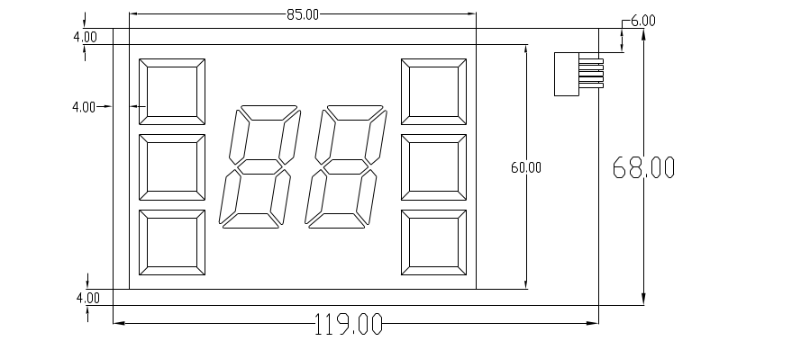
图五
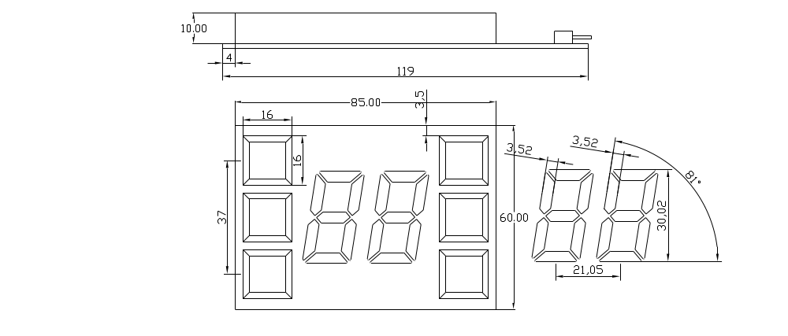
图六
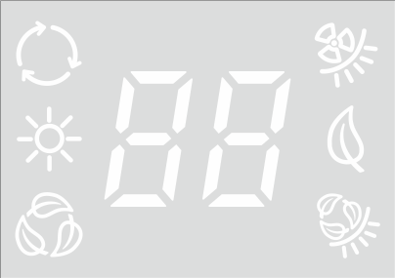
图七
- 功能要求：
- 接通电源：电源板接通电源，蜂鸣器“嘟”...... “嘟”......(10秒，对码过程)，功能显示板温度显示字符显示“--”，步进电机1逆时针转动120度后停止，步进电机2逆时针转动185度后停止。整机处于待机状态。步进电机1、2逆时针关闭，顺时针打开。
- 时钟设定：遥控器装上电池后，遥控器LCD显示12：00，“：”1秒闪烁1次，先长按“温度+”键3S，小时字符1秒闪烁1次，按“定时+”、“定时-”可调整小时，再按一下“温度+”键，分钟字符1秒闪烁1次，按“定时+”、“定时-”可调整分钟，最后再按一下“温度+”键结束时钟设定。长按“定时+”、“定时-”可快速调整小时和分钟。
- 风暖：风暖开启后，遥控器液晶屏上风暖图案亮，同时背光开启，功能显示板显示“风暖”图案和温度显示，步进电机1顺时针旋转90°，风门打开。若传感器温度≤设定温度，吹风电机高速继电器及PTC1+PTC2继电器闭合。随环境温度上升，传感器温度≥设定温度+3℃，PTC2继电器和吹风高速继电器释放、吹风低速继电器延时1S闭合。当传感器温度≥设定温度+5℃，PTC1继电器释放、吹风电机低速继电器延时30S后释放。若环境温度下降，传感器温度≤设定温度，吹风电机低速继电器及PTC1继电器闭合，以此循环。按“强/弱”键可改变风暖功率，第一次按“强/弱”键，遥控器液晶屏显示强字符，PTC1+PTC2继电器及吹风电机高速继电器工作，第二次按“强/弱”键，遥控器液晶屏显示弱字符，PTC1继电器及吹风电机低速继电器工作。第三次按“强/弱”键，遥控器液晶屏显示自动字符，PTC功率及电机速度又随温度变化。按“摆动”键，步进电机1±20°摆动，再一次按“摆动”键，步进电机1停止。风暖（强弱）默认工作时间为90分钟，90分钟后，PTC继电器释放，吹风电机低速继电器延时30S后释放，步进电机1逆时针旋转至风门关闭，风暖关闭，功能显示板恢复待机状态。定时设置：可按“定时+”、“定时-”更改定时时间设定，“定时+”与“定时-”的间隔为15分钟，“定时+”最长至2小时，“定时-”最短为60分钟。可按“温度+”、“温度-”更改温度设定，温度设定范围30-40℃，默认温度设定为35℃。中途可用“电源”键关闭。
功能 | 温度 | PTC1 | PTC2 | 吹风高速 | 吹风低速
风暖 | ≤设定温度 | 闭合 | 闭合 | 闭合 | ×
风暖 | ≤设定温度+3℃ | 闭合 | × | × | 闭合
风暖 | ≥设定温度+5℃ | 释放 | 释放 | × | 延时30S释放
风暖弱 | × | 闭合 | × | × | 闭合
风暖强 | × | 闭合 | 闭合 | 闭合
注：温度检测应连续检测3S以上。
- 换气：换气开启后，遥控器液晶屏上换气图案和弱字符亮，同时背光开启，功能显示板显示“换气”图案和温度显示，换气电机低速继电器闭合，换气弱开启，可按“强/弱”改变电机转速，换气强时，遥控器液晶屏显示强字符。换气默认工作时间为30分钟，30分钟后换气电机继电器释放，换气关闭，功能显示板恢复待机状态。定时设置：可按“定时+”、“定时-”更改定时时间设定，“定时+”与“定时-”的间隔为15分钟，“定时+”最长至1小时，“定时-”最短为30分钟。中途可用“电源”键关闭。
- 新风取暖：新风取暖开启后，遥控器液晶屏上“新风取暖”图案亮，同时背光开启，功能显示板显示“新风取暖”图案和温度显示，步进电机1顺时针旋转90°，风门打开，步进电机2顺时针旋转30度后按照风暖模式工作。新风取暖模式默认工作时间为90分钟，90分钟后，PTC继电器释放，吹风电机低速继电器延时30S后释放，步进电机1、2逆时针旋转至风门关闭，风暖关闭，功能显示板恢复待机状态。定时设置：可按“定时+”、“定时-”更改定时时间设定，“定时+”与“定时-”的间隔为15分钟，“定时+”最长至2小时，“定时-”最短为60分钟。可按“温度+”、“温度-”更改温度设定，温度设定范围30-40℃，默认温度设定为35℃。中途可用“电源”键关闭。
- 新风：新风开启后，遥控器液晶屏上新风图案亮，同时背光开启，功能显示板显示“新风”图案和温度显示，步进电机1顺时针旋转90°，风门打开。步进电机2顺时针旋转185°，吹风电机低速继电器闭合，新风开启，可按“强/弱”改变吹风电机转速。遥控器液晶屏显示强/弱图案。按“摆动”键，步进电机1±20°摆动，再一次按“摆动”键，步进电机1停止。新风默认工作时间为30分钟，30分钟后吹风电机继电器释放，步进电机1、2逆时针旋转至风门关闭，新风关闭，功能显示板恢复待机状态。定时设置：可按“定时+”、“定时-”更改定时时间设定，“定时+”与“定时-”的间隔为15分钟，“定时+”最长至1小时，“定时-”最短为15分钟。中途可用“电源”键关闭。
- 智能：
智能键为循环按键，依次为 “智能干燥”—“智能净化”—“智能沐浴”—“关机”循环。
7.1智能干燥：在智能干燥状态，遥控器液晶屏上智能干燥图案亮，功能显示板显示“干燥”图案和温度显示。按取暖强模式（PTC1、PTC2、吹风高速继电器吸合）和换气弱(换气弱继电器吸合)模式同时工作，智能干燥默认工作时间为120分钟，120分钟后自动关闭，功能显示板恢复待机状态。定时设置：可按“定时+”、“定时-”更改定时时间设定，“定时+”与“定时-”的间隔为15分钟，“定时+”最长至150分钟，“定时-”最短为90分钟。智能干燥模式取暖模式时步进电机1为±20度摆动。中途可用“电源”键关闭
7.2智能净化：每天设定在5：00、10：00、14：00、18：00、22:00换气15分钟，新风15分钟后净化30分钟。(按换气弱模式工作15分钟，新风弱模式工作15分钟、净化30分钟)，到净化模式时，步进电机1顺时针旋转90度，风门打开，吹风低速继电器和净化继电器闭合，净化开启。换气模式时步进电机1为关闭。新风模式时步进电机1为摆动，步进电机2为打开185度。净化模式时步进电机1为摆动。自动净化关闭后复位（见“复位”要求）。中途可用“电源”键关闭。功能显示板显示“A+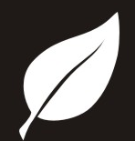”。
7.3智能沐浴：按一下“智能”键，智能沐浴开启。遥控器液晶屏上“智能沐浴”图案点亮，并检测温度：
- 当传感器温度≤20℃，步进电机1顺时针旋转90度，风门打开。吹风电机高速继电器、PTC1+PTC2继电器闭合，步进电机1为摆动。随环境温度上升，若传感器温度≥38℃，吹风高速继电器和PTC2继电器释放，吹风高速继电器释放1S后，吹风电机低速继电器闭合，若传感器温度≥40℃，PTC1继电器释放，吹风电机低速继电器延时30S后释放。若环境温度下降，传感器温度≤35℃，吹风电机低速继电器及PTC1继电器闭合。吹风电机转速随传感器温度变化。按“强弱”键不能改变电机转速。90分钟后，PTC1或PTC1+PTC2继电器释放，吹风电机低速继电器延时30S后释放；步进电机1逆时针转动关闭。换气电机高速继电器闭合，换气强开启。换气强工作5分钟后关闭复位（见“复位”要求）。中途按“电源”键关机，关机后自动换气强工作5分钟后关闭复位（见“复位”要求）。
温度 | PTC1 | PTC2 | 吹风高速 | 吹风低速 | 备注
≤20℃ | 闭合 | 闭合 | 闭合 | ×
≥38℃ | 闭合 | × | × | 闭合
≥40℃ | 释放 | × | × | 延时30S关
- 若传感器温度20℃-30℃，遥控器液晶屏上“智能沐浴”，图案亮，步进电机1顺时针旋转90度，风门打开。吹风电机低速继电器、PTC1继电器闭合，步进电机1为摆动。随环境温度上升，若传感器温度≥35℃，PTC1继电器释放，吹风电机低速继电器延时30S后释放。若环境温度下降，传感器温度≤30℃，吹风电机低速继电器及PTC1继电器闭合。90分钟后，PTC1继电器释放，吹风电机低速继电器延时30S后释放，步进电机1逆时针旋转关闭，风暖弱关闭。换气强开启，换气强工作5分钟后复位（见“复位”要求）。中途可按“电源”键关机，换气强工作5分钟后复位（见“复位”要求）。
温度 | PTC1 | PTC2 | 吹风高速 | 吹风中速 | 备注
20℃-30℃ | 闭合 | × | × | 闭合
≥35℃ | × | × | × | 延时30S关
≤30℃ | 闭合 | × | × | 闭合
- 当传感器温度≥30℃，遥控器液晶屏上“智能沐浴”图案亮，同时背光开启，步进电机1顺时针旋转90度，风门打开。吹风电机低速继电器闭合。处于吹风弱状态，步进电机1为摆动状态。90分钟后吹风弱关闭，步进电机1逆时针旋转关闭，换气强模式开启，换气强工作5分钟后关闭。中途可按“电源”键关机，自动换气强工作5分钟后关闭。
- 功能显示板显示“A”。
- 定时设置：可按“定时+”、“定时-”更改定时时间设定，“定时+”与“定时-”的间隔为15分钟，“定时+”最长至120分钟，“定时-”最短为60分钟
7、摆动：在风暖、新风、新风取暖模式模式下步进电机1可摆动。按一次“摆动”键，液晶屏上摆动图案亮，±20°连续摆动，再按一次“摆动”键，步进电机1停止摆动，液晶屏上摆动图案灭。风门停止在任意位置。
8、温度+、温度-：在风暖、新风取暖模式下，温度设定按键，温度设定范围30-40℃，风暖、新风取暖默认温度设定为35℃。
9、定时+、定时-：时钟的调整按键及定时时间调整按键。
10、强/弱：在风暖、换气、新风、新风取暖模式下的电机速度的控制按键，按“强/弱”键可改变电机速度，LCD有强弱字符显示。
11、电源：按“电源”键，所有功能关闭，功能显示板显示“待机”图案。
12、复位：在新风状态关闭后，步进电机2逆时针旋转是风门关闭，自动复位至净化状态。
14、蜂鸣器：每按一次“按键” 蜂鸣器均发出“嘟”声。
15、吹风延时：只要PTC（PTC1和PTC2）继电器开启过，PTC关闭后，吹风电机低速30S吹风延时。
16、室温显示：功能显示板显示室内温度，室温显示为0℃-50℃，低于0℃或高于50℃显示0℃或50℃。当传感器开路或短路故障，闪烁显示“E2”，与温度有关的模式不能工作。
17、电机高低速转换：吹风高速、吹风低速、换气高速、换气低速继电器转换间隔1-2S。
18、背光显示：背光显示时间为10秒，按任意键可显示当前状态。
19、对码：电源板上电，蜂鸣器“嘟”...... “嘟”......(10秒)，先按“强弱”键，在2秒内再按“电源”键，蜂鸣器“嘟、嘟、嘟”3声对码成功。
20、配网：在待机状态下，同时按住遥控器“温度+”和“定时+”键，直至发出一声“滴”、“滴”、“滴”三声后，松开按键。解绑：在待机状态下，同时按住遥控器“温度-”和“定时-”键直至发出一声“滴”、“滴”、“滴”三声后，松开按键。
21、恢复出厂设置：在待机状态下，同时按住遥控器定时“定时-”和“电源”键，直至发出一声“滴”长鸣后，松开按键
22、APP控制：用手机APP可控制所有功能。
Ⅰ、浴霸当前状态（不在线时屏蔽面板）：
  - 环境温度（设备上报）
  - 工作模式
  - 工作剩余时间
  - 关机键
Ⅱ、工作模式（七个模式均互斥）。
风暖、换气、新风取暖、新风、智能干燥、智能净化、智能沐浴
Ⅲ、功能开关（根据运行的工作模式决定是否可操作）
摆动
摆动只有在“风暖”、“新风”、“新风取暖”工作模式下才能开启，其它工作模式下屏蔽。
Ⅳ、强弱设定（三个图标）
自动、强、弱（在“换气”“新风”这三个模式下强弱可调，默认为弱，自动屏蔽，在“风暖”、“新风取暖”下自动、强、弱可调，自动根据温度设定开启和关闭，默认为自动）
Ⅴ、温度设定（只有“风暖”和“新风取暖”工作模式的自动下可调，在其它工作模式下屏蔽）30℃-40℃可调，1℃增减，默认35℃，温度调整后主机应同步。
Ⅵ、工作时间设置（随着选定的工作模式，对应显示时间设定滑条）
- 风暖默认设定为90分钟，可调范围为60-120分钟，
- 换气默认设定为30分钟，可调范围为15-60分钟，
- 新风取暖默认设定为90分钟，可调范围为60-120分钟
- 新风默认设定为30分钟，可调范围为15-60分钟。
- 智能干燥默认设定为120分钟，可调范围为90-150分钟。
- 智能沐浴默认设定为90分钟，可调范围为60-120分钟。
- 步进15分钟增减。
- 工作时间调整后主机应同步。

其它要求：
- 静态功率：≤2W
- 定时时间精度为±10S
- 温度显示精度为±0.5℃
- 整机产品应通过EMC测试
- 变压器、保险管、接线柱、继电器、PCB板须经3C认证

编制： 审核： 批准：

